… апреля.

__________ Кла…ная р…бота.____________

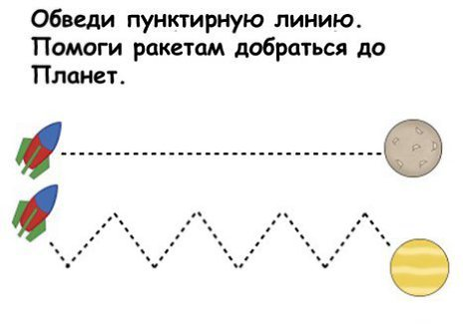

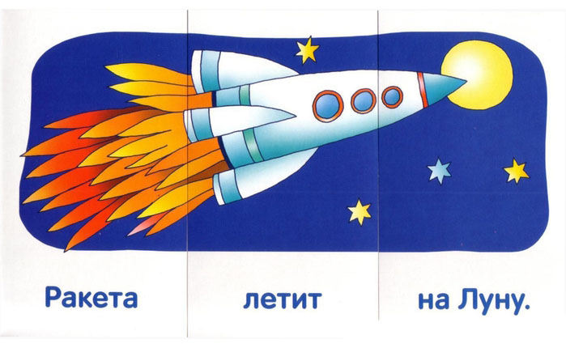

___________________________________________________________

___________________________________________________________

___________________________________________________________

___________________________________________________________

___________________________________________________________

___________________________________________________________

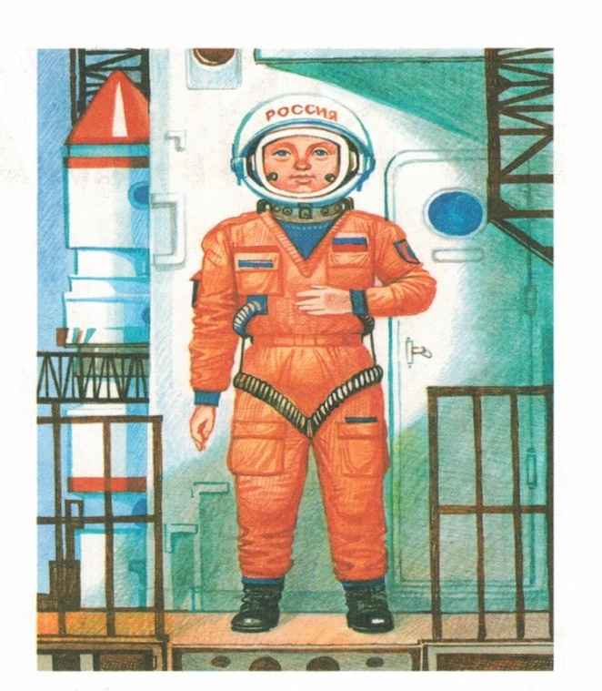
- Космонавт входит в ракету.

2.Космонавт
идет к ракете.

3.Космонавт стоит у ракеты.

__________________________________________________________________________

__________________________________________________________________________

_________________________________________________________________________

… осмонавт летит … ракете
__________________________________________________________________________

__________________________________________________________________________

_________________________________________________________________________

…орабль отправляется … космический полет

__________________________________________________________________________

__________________________________________________________________________

_________________________________________________________________________

Спасибо!
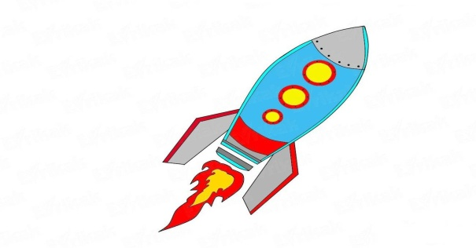

Бортовой журнал

Начат: 12 апреля 2019 г.

